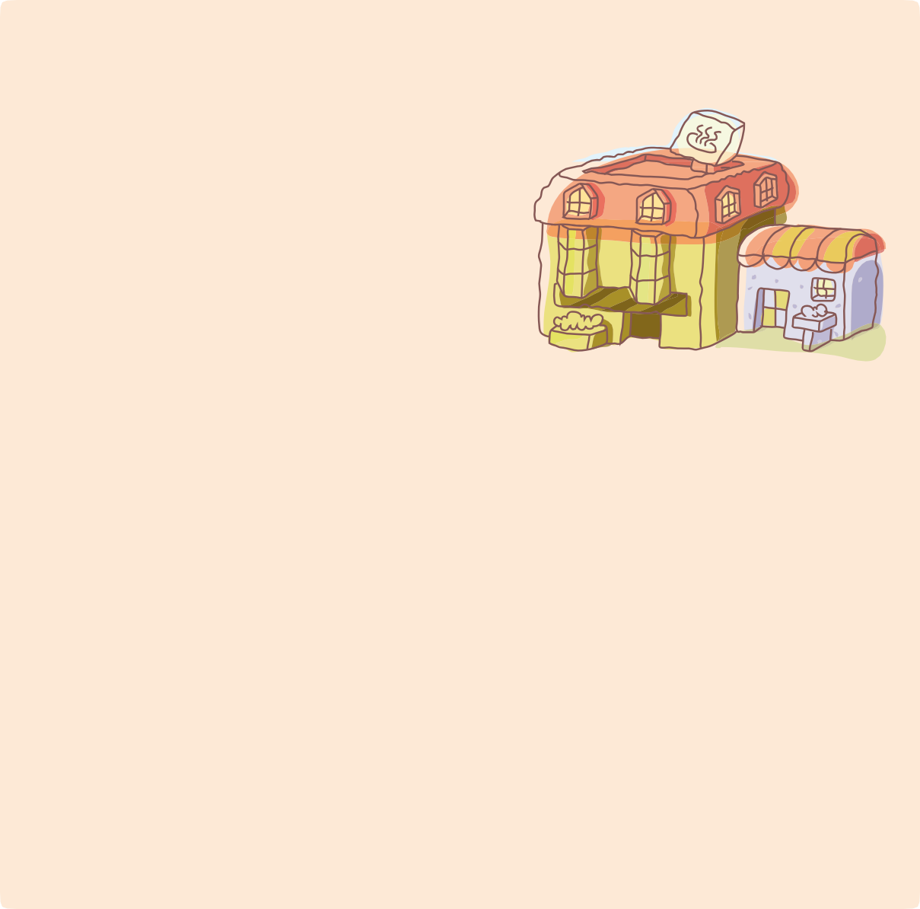PRÁCTICAS CORRECTAS DE HIGIENE SIMPLIFICADAS

Las **Prácticas Correctas de Higiene Simplificadas** que aquí se detallan le ayudan a adoptar una serie de medidas para facilitar la puesta en práctica de los requerimien- tos del Sistema de Autocontrol en los establecimientos minoristas y de restauración.

La incorporación de estas prácticas en sus procedimientos de trabajo le facilita man- tener bajo control la contaminación de los alimentos por microorganismos, sustan- cias químicas y contaminantes físicos, elaborando así alimentos seguros.

Con ello se puede considerar que se cumple la obligación establecida en la normativa vigente (art. 5.1 del Reglamento (CE) Nº 852/2004, relativo a la higiene de los produc- tos alimenticios).

Estas prácticas pueden ser ampliadas por usted si con ello aumenta la seguridad de sus productos.

Recuerde que la aplicación de **Prácticas Correctas de Higiene Simplificadas**, debe estar adaptada a las necesidades concretas de su establecimiento, según la actividad o actividades que se realicen en el mismo. Son aplicables tanto para el **sector de res- tauración** (bares, restaurantes, comidas preparadas para llevar, etc.) como para el **sector de minoristas de alimentos** (autoservicios, carnicerías, pescaderías, etc.).

Deberá prestar atención a aquellas fases y procesos concretos que se realicen en su establecimiento. Lea detenidamente y ***aplique aquellos controles que sean necesa- rios según la actividad o actividades que realice***.

* Con la idea de facilitarle esta lectura, las fases y procesos se han señalizado con las ini- ciales **(R)** (prácticas aplicables al sector de **restauración**) y **(M, R)** (prácticas aplicables al sector de **restauración** y al sector de **minoristas de alimentación**, dependiendo del caso).

# FASE DE RECEPCION DE PRODUCTOS ALIMENTICIOS. (M, R)

* + Efectúe la compra en establecimientos autorizados para tal fin, solicitando nú- mero de autorización de la empresa suministradora (RGSA, autorización lo- cal).
  + Solicite a cada proveedor el albaran o factura de compra.
  + Si lo desea o si lo estima conveniente, puede solicitar al proveedor su Plan de

Autocontrol basado en el sistema APPCC.

* + Almacene rápidamente las materias primas que necesitan ser conservadas en

frío, en los equipos de refrigeración.

* + En el caso de vegetales de hoja, elimine las hojas más externas antes de intro- ducir el género en la cámara.
  + Evite el contacto directo de las materias primas no envasadas con las manos,

utensilios, o cualquier superficie que pueda contaminarlos.

# FASE DE ALMACENAMIENTO A TEMPERATURA AMBIENTE. (M, R)

* + Respete las fechas de caducidad/consumo preferente indicadas por el fabrican- te.



* Realice unas prácticas correctas de almacenamiento del genero:
  + Sustituya envases o envoltorios sucios por envases o envoltorios limpios del propio establecimiento.
  + No sobrepase la capacidad de los almacenes.
  + No almacene conjuntamente alimentos con productos no alimenticios y en particular con sustancias peligrosas, como detergente, raticidas, insecticidas, lejía, etc.
  + Controle los restos de productos alimenticios que puedan desprenderse de las estanterías, así como roturas de bolsas etc., ya que supone el llamamiento de toda clase de insectos, artrópodos etc.
  + Separe distintos tipos de alimentos para evitar las contaminaciones cruzadas.
  + Nunca deje alimentos en contacto con el suelo. Deben colocarse a una altura de unos 10 cm. del suelo, como mínimo.
  + Establezca un sistema de rotación del género (el primer producto que entra será el primero que salga). Se recomienda colocar una etiqueta que indique el día de entrada.
  + Almacene los productos en pequeños recipientes para evitar que cada vez que se necesite un alimento se esté continuamente sacando y metiendo su envase del almacén.
  + La zona de almacén debe estar bien ventilada.
  + Proteja los productos alimenticios de la luz directa.

# FASE DE ALMACENAMIENTO A TEMPERATURA DE REFRIGERACION/ CONGELACIÓN. (M, R)

* Controle y registre la temperatura de los equipos frigoríficos

mediante el Plan de Control de Temperaturas.

* Dicho control y registro se realizará a diario o con una fre-

cuencia mayor que nos garantice la seguridad del producto. Para que los pro- ductos alimenticios cumplan los límites de temperatura regulados, el responsa- ble del establecimiento debe fijar una temperatura en los equipos frigoríficos/ expositores, lo suficientemente baja, para que los alimentos alcancen las tempe- raturas establecidas en la norma.

* No mantenga abierto el equipo frigorífico más que el tiempo imprescindible.
* Respete las fechas de caducidad/fechas de consumo preferente indicadas por el fabricante y la duración de las comidas refrigeradas y calientes (24 horas para alimentos elaborados con huevo).
* Las rejillas o estanterías de los equipos frigoríficos deben ser de material resis- tente a la corrosión y fáciles de limpiar y desinfectar.
* Realice unas prácticas correctas de almacenamiento del genero:
  + Sustituya envases o envoltorios limpios del propio establecimiento.
  + Permita la circulación del aire entre los diferentes productos, dejando separa- ción entre ellos. La mala ventilación y las bolsas de aire caliente favorecen la proliferación de mohos y levaduras.
  + No sobrepase la capacidad de los equipos frigoríficos
  + Tape los alimentos, evitando que caigan encima de ellos exudados y/o restos de otros productos.
  + Separe distintos tipos de alimentos para evitar contaminaciones cruzadas (por un lado carnes y pescados frescos, por otro lado frutas y verduras frescas y por otro lado productos elaborados).
  + Separe los productos elaborados de los que no lo están, situando los primeros siempre en la parte superior del equipo frigorífico, evitando, de esta manera que caigan encima de ellos exudados y/o restos de otros productos.
  + Establezca un sistema de rotación del género. Se recomienda colocar una eti-

queta que indique el día de entrada de la materia prima perecedera y el día de elaboración. En el caso de productos congelados también de deben de etiquetar

* + Almacene los productos en pequeños recipientes para evitar que cada vez que se necesite un alimento se esté continuamente sacando y metiendo su envase del equipo frigorífico.
* No recongele alimentos descongelados.
* No almacene en congelación productos que han empezado a descongelarse.

# FASE DE ELABORACION

## DESCONGELACIÓN (R)

* No descongele los alimentos a temperatura ambiente.
* Descongele, preferiblemente, a la temperatura de refrigeración, en un lugar adecuado dentro de la cámara, donde no pueda sufrir contaminaciones por otros productos.
* Emplee otras técnicas de descongelación, como puede ser el microondas y

siempre siguiendo las instrucciones del fabricante.

* No recongele los alimentos descongelados.
* Descongele únicamente aquellos alimentos y cantidades que se vayan a prepa- rar para su consumo diario.
* Coloque el alimento en una zona de la cámara donde el goteo no pueda con- taminar a otros alimentos, y en especial a las comidas ya elaboradas puesto que durante la descongelación se puede desprender gran cantidad de líquido. (contaminación cruzada)
* Las descongelaciones deberán ser completas antes de su elaboración. Si la des- congelación no ha sido completa, el calor durante la cocción no llegará al inte- rior de la pieza correctamente, con el consiguiente crecimiento microbiano.
* Controle las temperaturas de esta fase mediante el Plan de Control de Tempe- raturas.

## PREPARACIÓN (M)

* Disponga de espacios adecuados para la manipulación (fileteado, corte, etc.) de alimentos crudos (como carnes, pescados, etc.) y alimentos elaborados o listos para el consumo (como productos cárnicos, quesos, etc.).
* Utilice en lo posible equipos y utensilios diferentes para productos crudos y pro- ductos elaborados o listos para el consumo, fundamentalmente tablas de cortar.
* Emplee tablas de corte de diferentes colores para cada tipo de alimento. Si no es posible utilizar equipos y utensilios distintos, lave y desinfecte a fondo todos los equipos, superficies y utensilios cuando se manipulen alimentos distintos, crudos y elaborados o listos para el consumo.
* Evite la utilización de trapos de tela en la cintura que inconscientemente se uti- liza en el secado de manos y de tablas de corte.
* No ponga alimentos en contacto directo con el suelo, aun estando envasados
* En pescaderías, supervise el pescado para comprobar la ausencia de parásitos

en la carne.

## PREPARACIÓN (R)

* Disponga de espacios distintos para la preparación de los alimentos crudos y

los cocinados.

* Utilice equipos y utensilios diferentes para productos crudos y productos coci- nados, fundamentalmente tablas de cortar.



* Emplee tablas de corte de diferentes colores para cada tipo de alimento. Si no es posible utilizar equipos y utensilios distintos, lave y desinfecte a fondo todos los equipos, superficies y utensilios cuando se manipulen alimentos distintos, crudos y cocinados.
* Evite la utilización de trapos de tela en la cintura que inconscientemente se uti- liza en el secado de manos y de tablas de corte.
* Tape las comidas hasta el momento en que se proceda a su generación o servi- cio evitando que caigan encima de ellos restos de productos y suciedad.
* No ponga alimentos en contacto directo con el suelo, aun estando envasados

## En verduras y hortalizas:

* + Retire las partes más superficiales de las hortalizas y verduras de hoja.
  + Rechace productos dañados, golpeados o deteriorados.
  + Sumerja todos los productos vegetales, que vayan a ser consumidos en crudo (lechugas, escarolas, tomates, pimientos, fresas, etc.) en agua potable con una solución de hipoclorito sódico (70 ppm) durante 5 minutos. Aclare posterior- mente con abundante agua potable, preferentemente a chorro, por el efecto de arrastre. El hipoclorito utilizado deberá llevar en la etiqueta la indicación de que puede utilizarse para la desinfección de productos alimenticios o “apta para la desinfección de agua de bebida.
  + Utilice productos autorizados para la desinfección, empleando la dosificación y tiempo de aplicación indicada por el fabricante.

## En pescado y mariscos:

* Supervise el pescado para comprobar la ausencia de parásitos en la carne.
* El **pescado** que vaya a ser **consumido crudo o prác- ticamente crudo** (por ejemplo en vinagre, marinado,

sushi, etc.), **debe ser siempre congelado (-20º C) previamente durante 24 horas**, para evitar la presencia de parásitos. La congelación es también obliga- toria si va a realizar ahumado en frío en alguna de las especies: arenque, caba- lla, espadín y salmón salvaje, sin que la Tª en el centro del producto sobrepase los 60º C.

* + Raspe las conchas de los mariscos antes de ser cocinados, dado que pueden estar contaminados
  + Controle y registre las temperaturas de esta fase mediante el Plan de Control de Temperaturas.

## PREPARACIONES ESPECIALES. (R)

* La preparación de comidas para **personas alérgicas o intolerantes a un ali- mento**, requiere de una atención especial, que se inicia desde la recepción de las materias primas en su establecimiento, hasta el servicio en el plato.
* Compruebe que sus proveedores le suministran productos **sin alérgenos**, soli- citándoles, si es necesario, una declaración de ausencia de los alérgenos.
* No utilice ningún alimento no envasado ni correctamente etiquetado para ela- borar un menú destinado apersonas alérgicas o intolerantes.
* Almacene los productos para personas alérgicas (sin gluten, sin huevo, etc.) en recipientes cerrados y separados del resto de alimentos, en las estanterías superiores, con el fin de evitar posibles contaminaciones cruzadas.
* Manipule con cuidado los productos en polvo y líquidos, como la harina o sal- sas, y déjelos de nuevo cerrados para evitar que se derramen accidentalmente.
* Se recomienda preparar primero las comidas destinadas a las personas alérgi- cas o intolerantes, para evitar el riesgo de una contaminación cruzada. Si ello no es posible, deje su elaboración para el final.
* Extreme las condiciones higiénicas de la cocina, utensilios y personal antes de elaborar estas comidas, comprobando que las superficies, los utensilios y la ropa de trabajo están limpios.
* Evite tocar otros alimentos mientras esté elaborando la comida de una persona

alérgica o intolerante.

* Evite las contaminaciones cruzadas. Por ejemplo, si utiliza saleros, especias,

etc., intente que estén en tarros donde no se tenga que introducir la mano.

* Utilice aceites nuevos para freír estos alimentos especiales y cocínelos en una freidora o sartén aparte. Extreme la limpieza de las planchas, ya que muchas veces se pone harina para evitar que se peguen los alimentos. Use una plancha distinta para los menús especiales.
* Antes de servir estas comidas, lávese las manos y asegúrese de que la comida de otros platos no va a parar, por error, dentro del plato de una persona alérgi- ca o intolerante

## COCINADO (R)

* Establezca unos límites de tiempo y temperatura para el cocinado, dependien- do del sistema de cocción elegido, del producto y de la cantidad de alimento que se vaya a cocinar. Esta relación tiempo-temperatura deberá ser suficiente para garantizar que el producto dispuesto para el consumo no va a perjudicar la salud de los consumidores. Se recomienda alcanzar una temperatura de 70º C en el interior de las piezas. Controle y registre las temperaturas de este proceso mediante el Plan de Control de Temperaturas.
* Compruebe especialmente la temperatura del interior de piezas de gran tama- ño de carne y pescado.
* Deseche los restos de comida.
* Recaliente, de forma que se alcance en el centro del producto y en el menor

tiempo posible la temperatura de 70º C, las comidas ya cocinadas y que se han mantenido en refrigeración o congelación hasta el momento de su utilización. Controle y registre las temperaturas de este proceso mediante el Plan de Con- trol de Temperaturas.

* Utilice recipientes constituidos por materiales autorizados para el contacto con

los alimentos.

* Cambie con frecuencia el aceite de fritura. Existen pruebas analíticas muy fá- ciles (pruebas colorimétricas) que nos indican cuando se debe reemplazar el aceite usado por uno nuevo y que usted puede utilizar.

## COCINADO CON HUEVO (R)

* Utilice huevos y productos pasteurizados para los alimentos que se vayan a con- sumir sin posterior calentamiento. **Recuerde que está prohibido utilizar huevos frescos en la elaboración de mayonesas y otras salsas que se elaboren y con- suman sin calentar.**
* Utilice huevos y ovoproductos pasteurizados o frescos para alimentos que se cocinen antes de su consumo. En el caso de que se utilicen huevos frescos se tendrá que comprobar, mediante instrumentos adecuados, que el alimento ha alcanzado la temperatura de 75º en su interior.
* Controle y registre las temperaturas de este proceso mediante el Plan de Con- trol de Temperaturas.
* Bata los huevos, con la mínima antelación a su cocinado.
* Conserve inmediatamente después de su preparación o cocinado a la tempera- tura de refrigeración (8º C).
* Conserve el alimento durante 24 horas como máximo.
* Tape los alimentos.

## ENFRIAMIENTO (R)

* Reduzca la temperatura en el centro del alimento de 60ºC a 10ºC en menos de 2 horas (Si no se dispone de abatidor de temperatura, enfríe el recipiente en el que se van a conservar los alimentos en un baño de agua fría e introdúzcalo posteriormente en los equipos frigoríficos).
* Controle y registre las temperaturas de esta fase mediante el Plan de Control de

Temperaturas.

## ELABORACION EN FRIO (R)

* Limpieza y desinfección de útiles y equipos.
* Controle y registre las temperaturas de esta fase mediante el Plan de Control de

Temperaturas.

## REGENERACION (R)

* Consiga que el tiempo de regeneración, hasta que el alimento alcanza los 70º C,

sea inferior a 2 horas.

* Regenere los alimentos según comanda
* Controle y registre las temperaturas de esta fase mediante el Plan de Control de

Temperaturas.

# INFORMACIÓN AL CONSUMIDOR: (R)

* Recuerde que en los casos en que el pescado vaya a ser consumido en crudo o prácticamente crudo, está obligado a poner en conocimiento de los consumido- res que los productos han sido sometidos a congelación.

Con independencia a los contenidos de la formación, el responsable del Plan deberá **comprobar** que el personal de su establecimiento conoce y aplica los conocimientos básicos recibidos en la formación, así como las prácticas correctas de higiene.